**1KOMMA5˚| Zonduurzaam wint veiling van grootste vereniging huiseigenaren en gaat zonnepanelen installeren in Midden- en Oost-Nederland**

**Deventer, 30-01-2024 &ndash; Met de recente winst in de veiling gaat 1KOMMA5˚| Zonduurzaam een contract aan met de grootste huiseigenaren vereniging van Nederland. Dit winnende bod stelt ze in staat om in het eerste en tweede kwartaal van dit jaar zonnepanelen te installeren op enkele honderden huizen in Midden- en Oost-Nederland.**

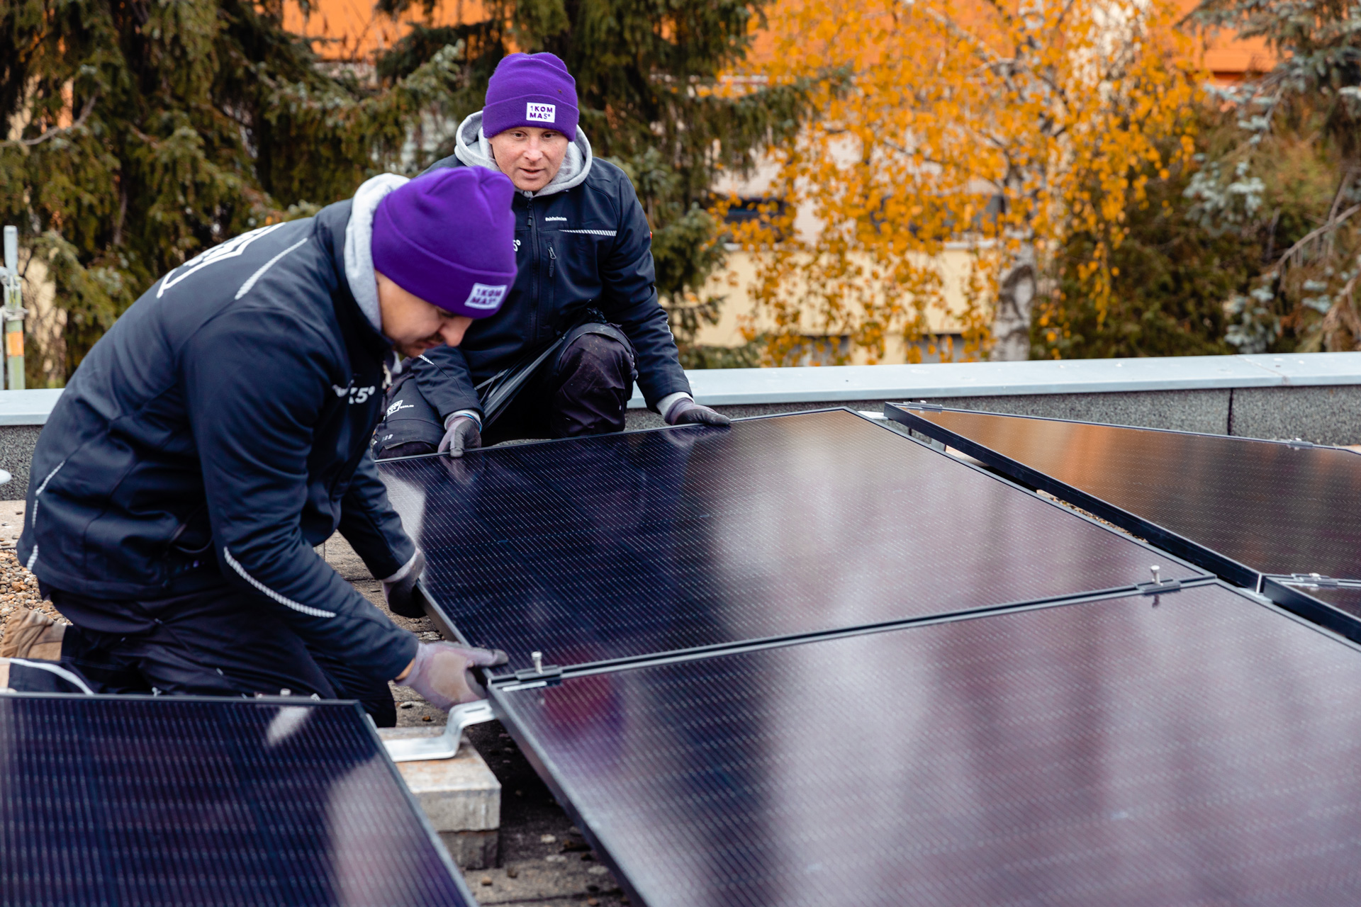

De recente veiling winst werpt niet alleen licht op de positie van 1KOMMA5˚| Zonduurzaam binnen de wereld van zonne-energie, maar markeert ook een nieuw tijdperk sinds de overname eerder dit jaar. In 2023 heeft Zonduurzaam tweemaal veilingen gewonnen, waarbij dit de eerste keer is dat 1KOMMA5˚ hierbij betrokken is sinds de overname enkele weken geleden. Een extra opvallend aspect is de mogelijkheid voor klanten om nu voor het eerst te profiteren van de energiemanager 'Heartbeat'. Deze veelbelovende technologische innovatie staat op het punt van release en belooft de dagelijkse energiestromen van klanten te ondersteunen en optimaliseren.

Directeur Koen Rozendom van 1KOMMA5˚| Zonduurzaam is uitgelaten over deze veelbelovende start van 2024. "Het is fantastisch dat we het jaar zijn begonnen met deze succesvolle veiling winst. Deze mijlpaal betekent een veelbelovende nieuwe fase sinds de overname door 1KOMMA5˚. "We zijn verheugd dat onze nieuwe klanten straks zelf stroom opwekken, geld besparen en bijdragen aan een duurzamer milieu”. aldus Rozendom.

Met de naderende beslissing van de Eerste Kamer in februari over het wetsvoorstel van minister Jetten lijkt het erop dat de salderingsregeling afgebouwd wordt. Dit wetsvoorstel brengt voor veel consumenten vragen met zich mee. 1KOMMA5º | Zonduurzaam geeft hier hun weerslag op door in te spelen op deze veranderlijke markt. “Het winnen van deze veiling betekent dat er ook van buitenaf vertrouwen is in de komende energietransitie.” meldt Rozendom.

**Over: 1KOMMA5º Nederland**

1KOMMA5° is de leverancier van het &quot;Heartbeat&quot; energie software platform en creëert een virtual power plant die de zonne-energie, elektriciteitsopslag, warmtepompen en oplaadpunten van klanten bundelt en verbindt met de energiemarkten om de winstgevendheid van gekoppelde energiesystemen te verhogen. Het bedrijf biedt klanten ook een one-stop-shop voor de aankoop en installatie van individuele en intelligente energie systeemoplossingen. Het doel is om in heel Europa een marktleidend hard- en software platform te ontwikkelen dat in staat is om 500.000 gebouwen per jaar om te bouwen naar klimaatneutrale energieopwekking, warmte en mobiliteit. Momenteel heeft 1KOMMA5° meer dan 72 vestigingen met ongeveer 1.900 werknemers in Duitsland, Zweden, Finland, Denemarken, Spanje, Nederland en Australië.

**Newsroom**

Bekijk het volledige persbericht inclusief meer foto's en video's in onze Newsroom.

[Bekijk het volledige persbericht](https://1komma5o-nederland.presscloud.ai/pers/1komma50-zonduurzaam-wint-veiling-van-grootste-vereniging-huiseigenaren-en-gaat-zonnepanelen-installeren-in-midden-en-oost-nederland)

[Bekijk alle voorgaande persberichten](https://1komma5o-nederland.presscloud.ai)

**Contact informatie**

Naam: Koen Rozendom

E-mail: koen@zonduurzaam.nl

Telefoon: 0612216289